**1. Сигнал Задова-Чу.**

* 1. Влияние полосы сигнала на функцию неопределенности

На рис. 1.1. приведены спектры сигналов и функции неопределенности для сигналов с различной полосой. Как видно из графиков, при уменьшении полосы сигнала функция неопределенности «расплыывается». Следовательно, даже при небольшой частотной расстройке увеличивается вероятность принять синхро-сигнал с большой ошибкой по времени.

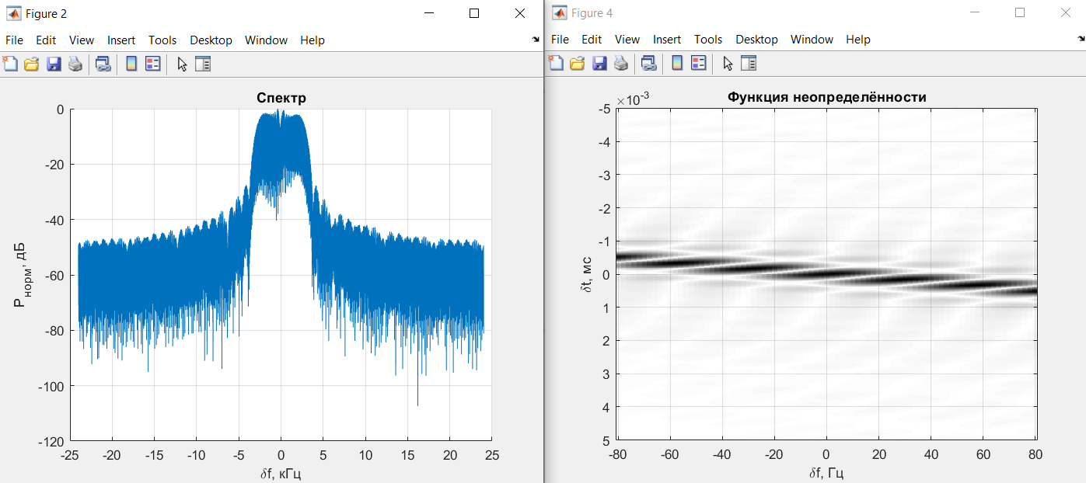

а) б)

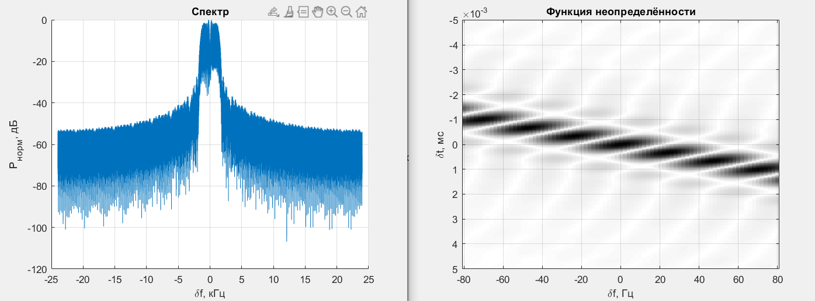

в) г)

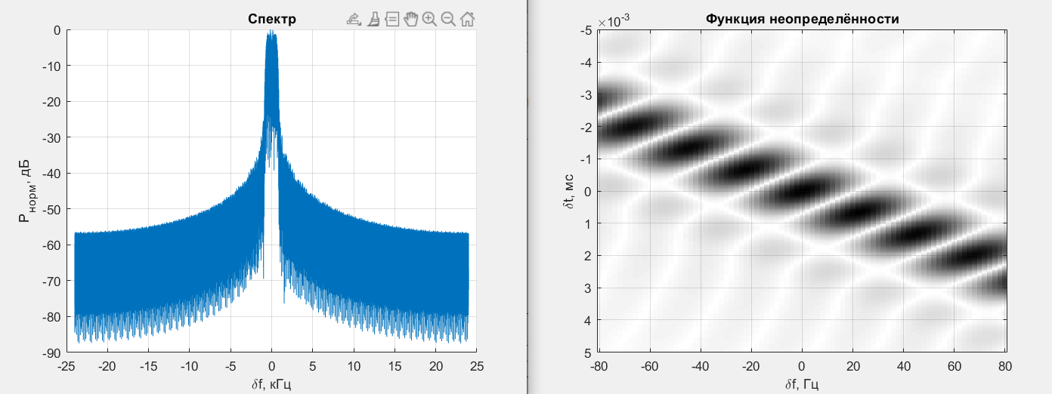 д) е)

Рис. 1.1.

1.2 Влияние длительности сигнала на ФН

На рис. 1.2. приведены осциллограммы и функции неопределенности для сигналов с различной временной длительностью. Как видно из графика б), при слишком короткой длительности синхро-посылки возможен прием сигнала с очень сильной ошибкой по времени, так как общий уровень может превысить пороговое значение. С другой стороны, при очень длинном сигнале даже при незначительной частотной расстройке, по времени так же будет большая ошибка. Следовательно, необходимо находить компромисс между допустимым уровнем временной ошибки и длительности синхро-посылки

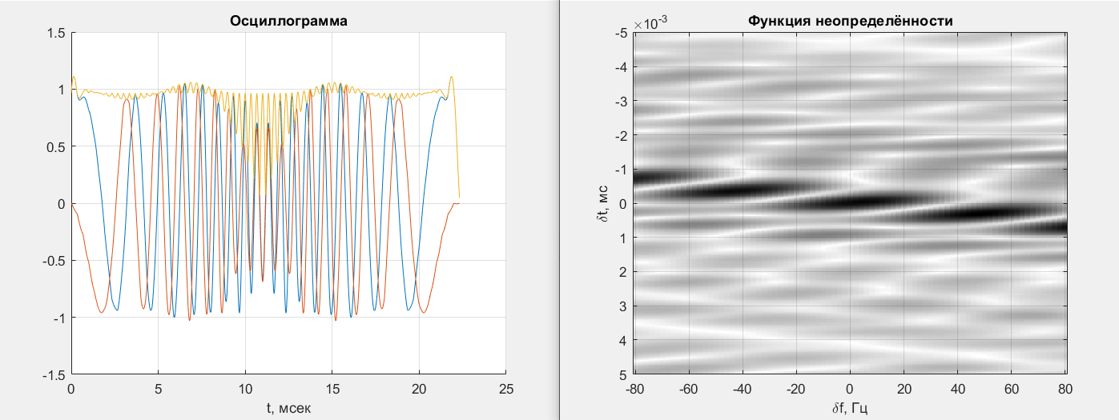

а) б)

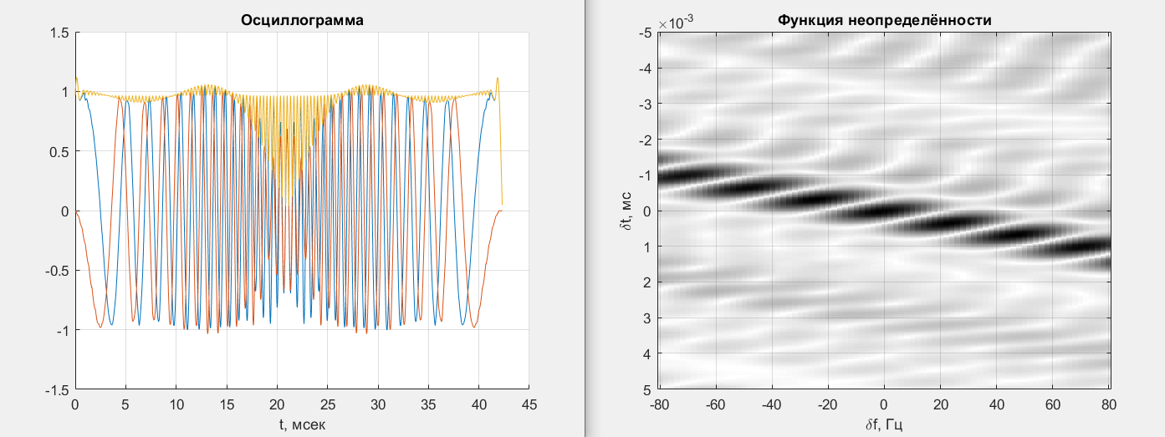

в) г)

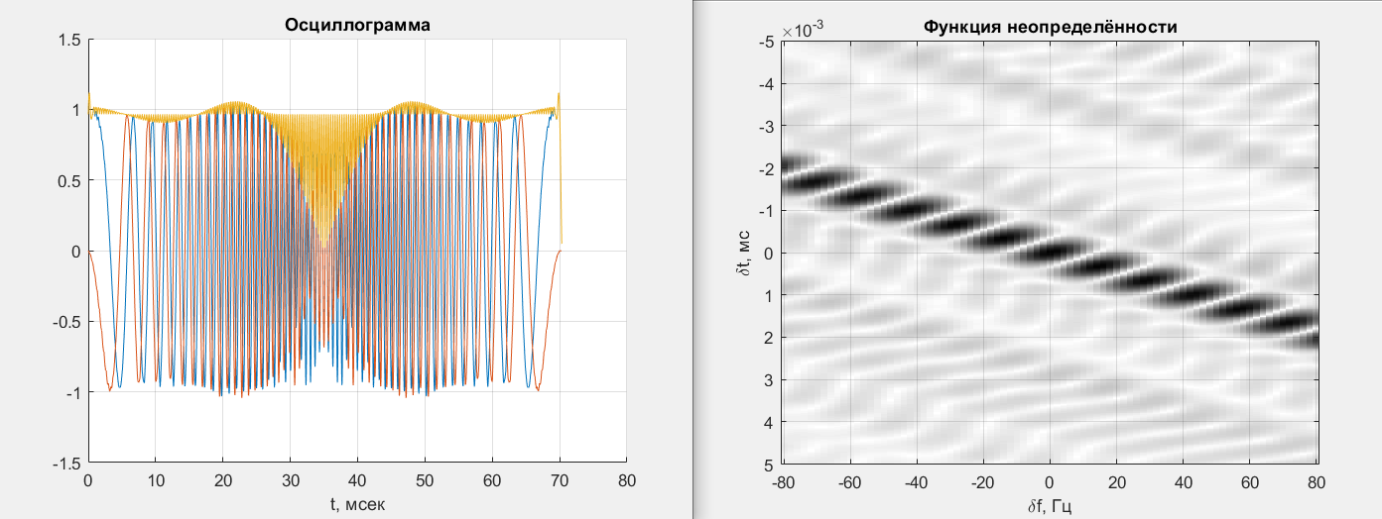

д) е)

Рис. 1.2.

1.3 Влияние вида сигнала на ФН

На рис. 1.3. приведены осциллограммы и функции неопределенности для сигналов различного вида. На графиках а) и б) параметр ZC_root был равен 1, на в) и г) - 63, на д) и е) - 126

Графики б) и е) представляют собой «зеркальное» отображение друг друга, так как при данных параметрах сигналы оказались комплексно-сопряженными. Однако, при выборе другой формы сигнала, увеличивается шанс принять сигнал с большей ошибкой по времени

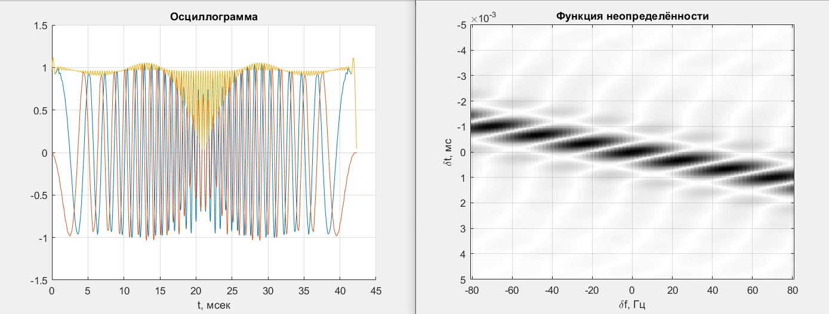

а) б)

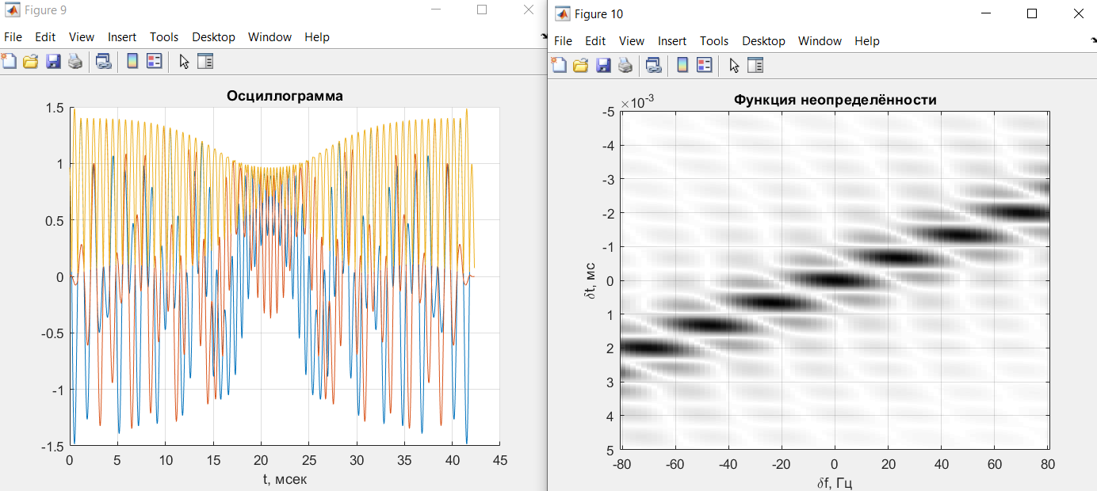

в) г)

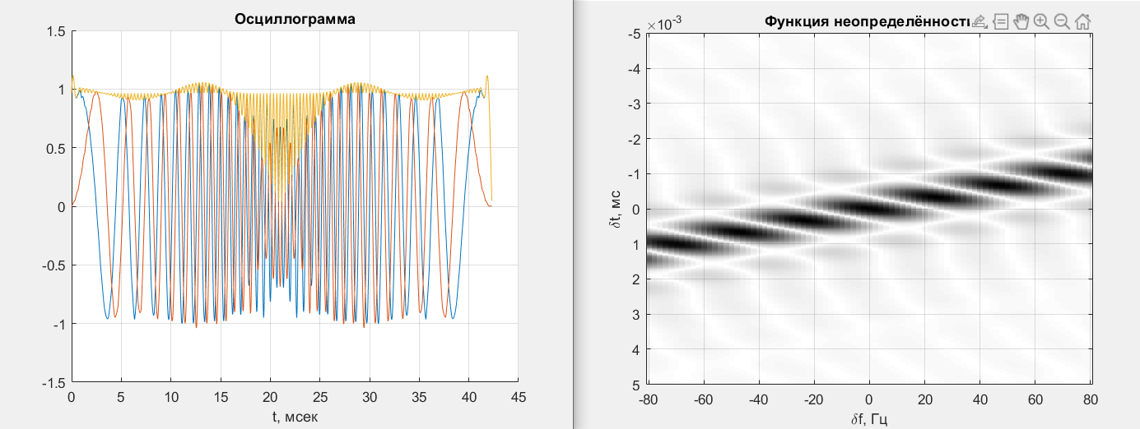

д) е)

Рис. 1.3.

**2. Модулированная M-последовательность**

2.1 Влияние полосы сигнала на ФН

На рис. 2.1. приведены спектры сигналов и функции неопределенности для сигналов с различной полосой. Как видно из графиков, при уменьшении полосы сигнала основное «пятно» увеличивается по оси времени Следовательно, даже при нулевой расстройке по частоте, шанс ошибочно принять сигнал во времени увеличивается.

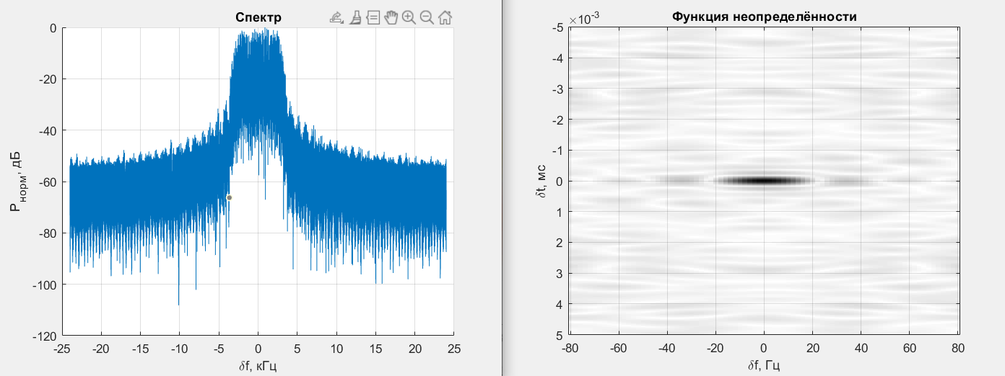

а) б)

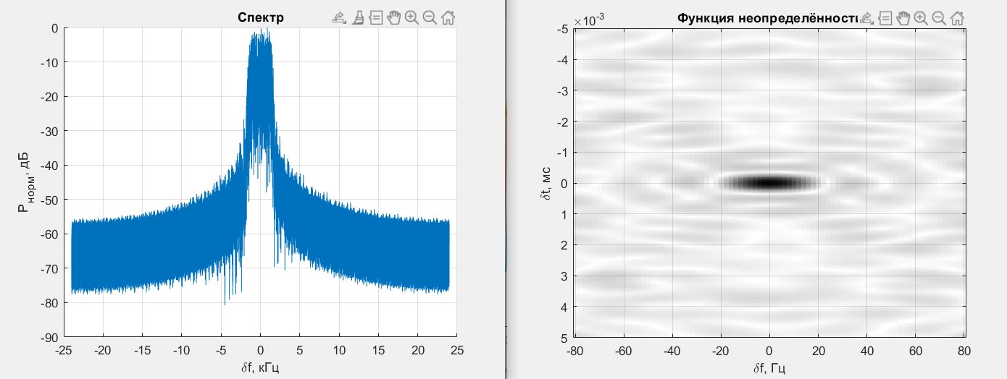

в) г)

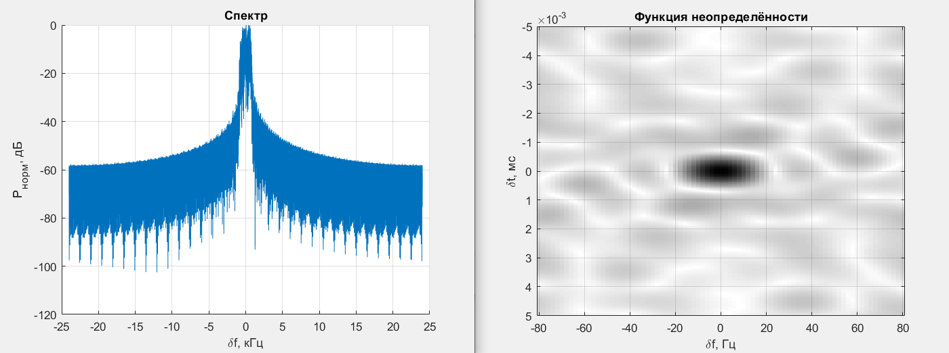

д) е)

Рис. 2.1.

2.2 Влияние длительности сигнала на ФН

На рис. 2.2. приведены осциллограммы и функции неопределенности для сигналов с различной временной длительностью. Длительность сигнала влияет на функцию неопределенности аналогично случаю последовательности Задова-Чу. Однако, кроме того, в данном случае при увеличении длительности сигнала пик ФН сужается по оси частот, следовательно возрастает шанс не приять сигнал вообще.

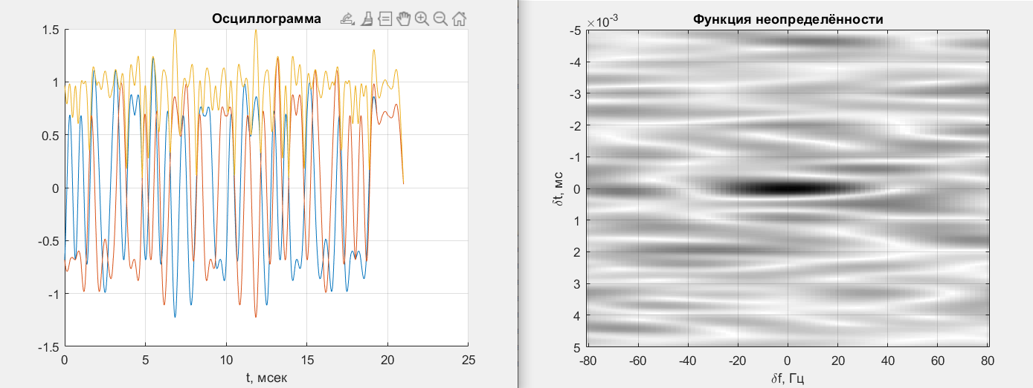

а) б)

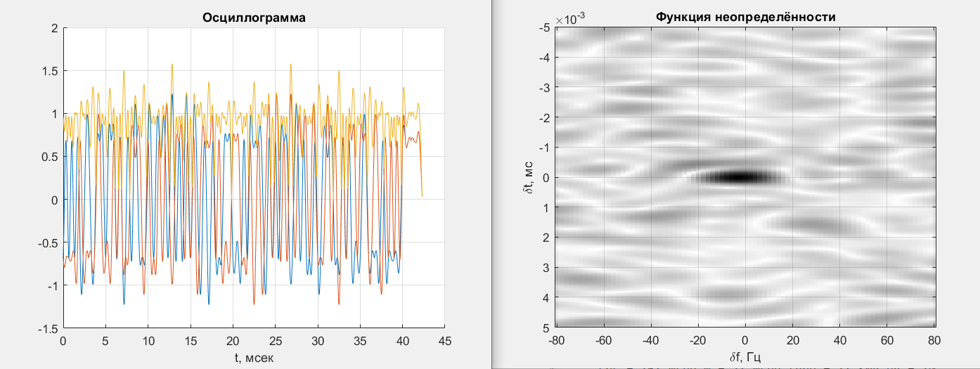

в) г)

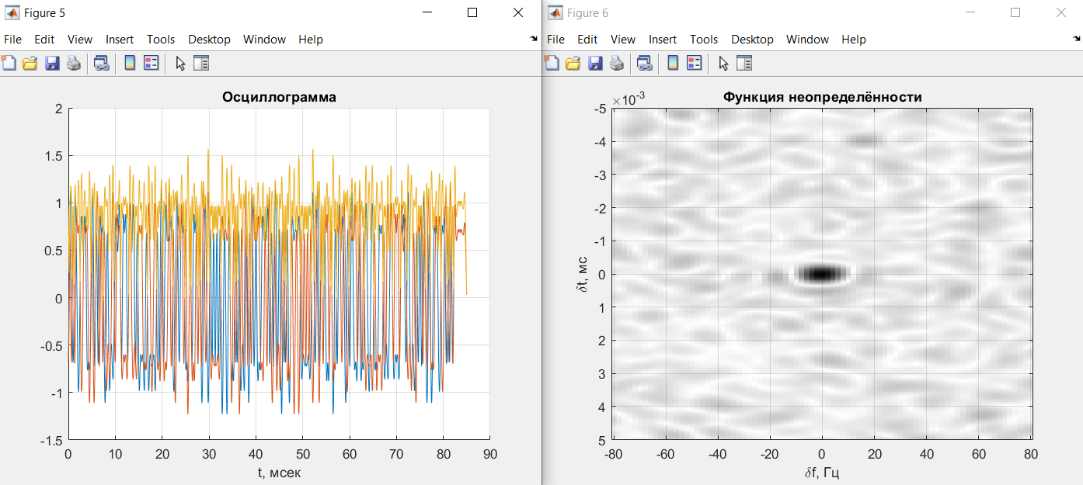

д) е)

Рис. 2.2.

2.3 Влияние вида сигнала на ФН

На рис. 2.3. приведены осциллограммы и функции неопределенности для сигналов различного вида.

Как видно из рисунков, для М-последовательности вид сигнала не влияет на его прием.

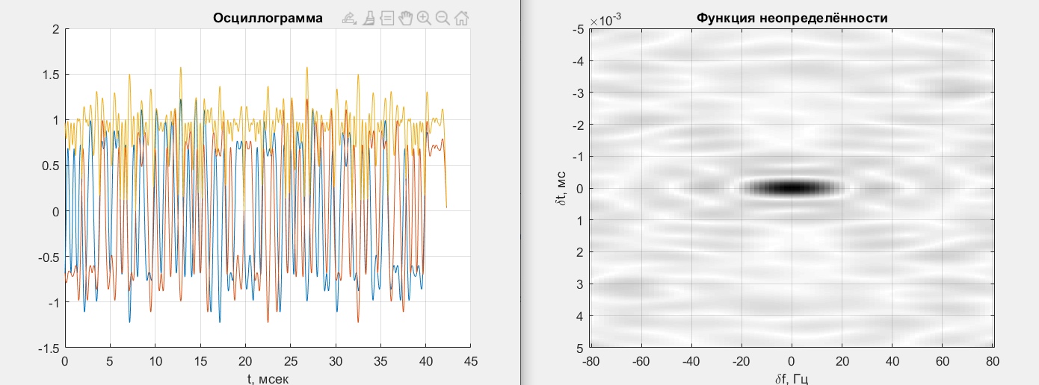

а) б)

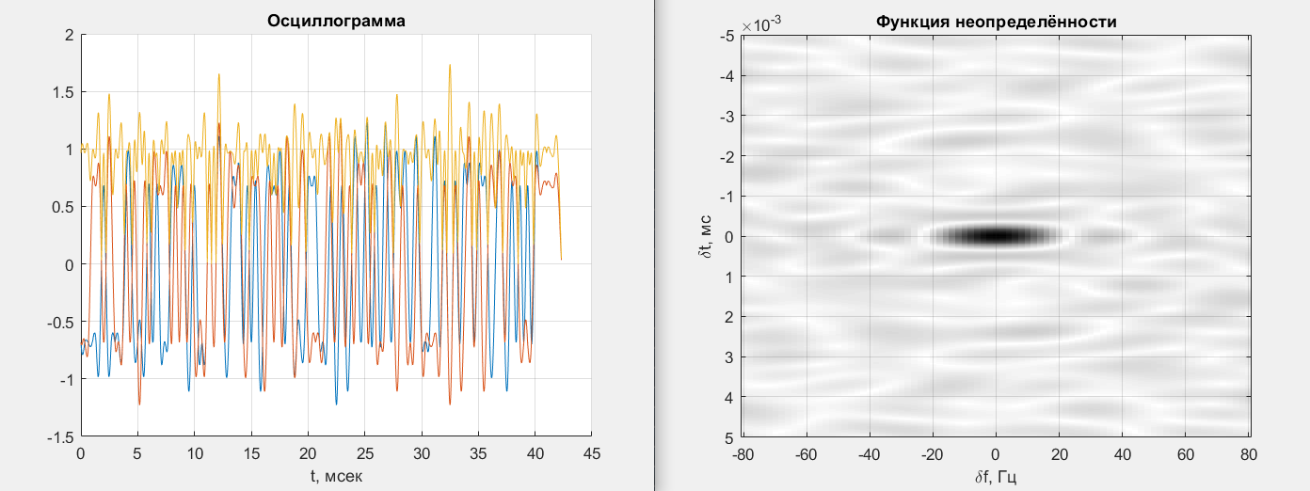

в) г)

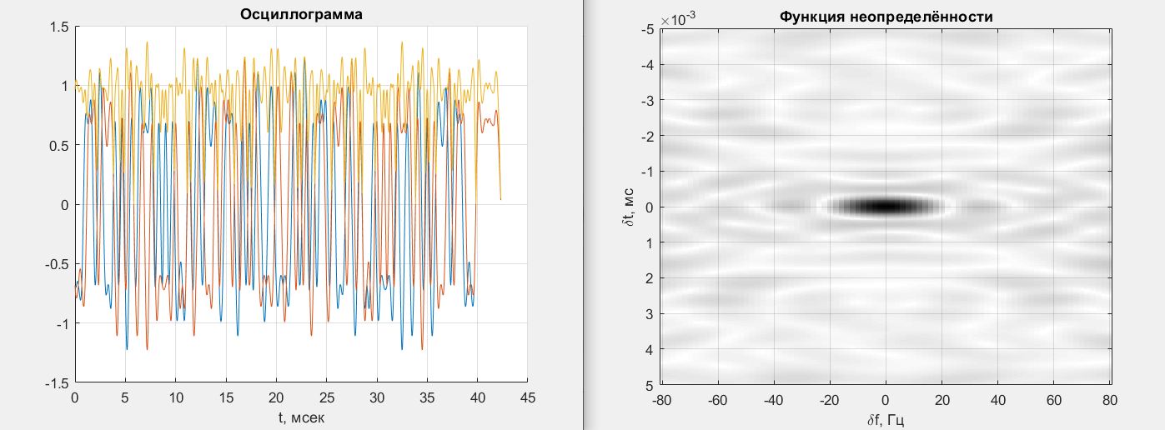

д) е)

Рис. 2.3.

**3. Сравнение ФН для сигнала Задова-Чу и модулированной M-последовательности**

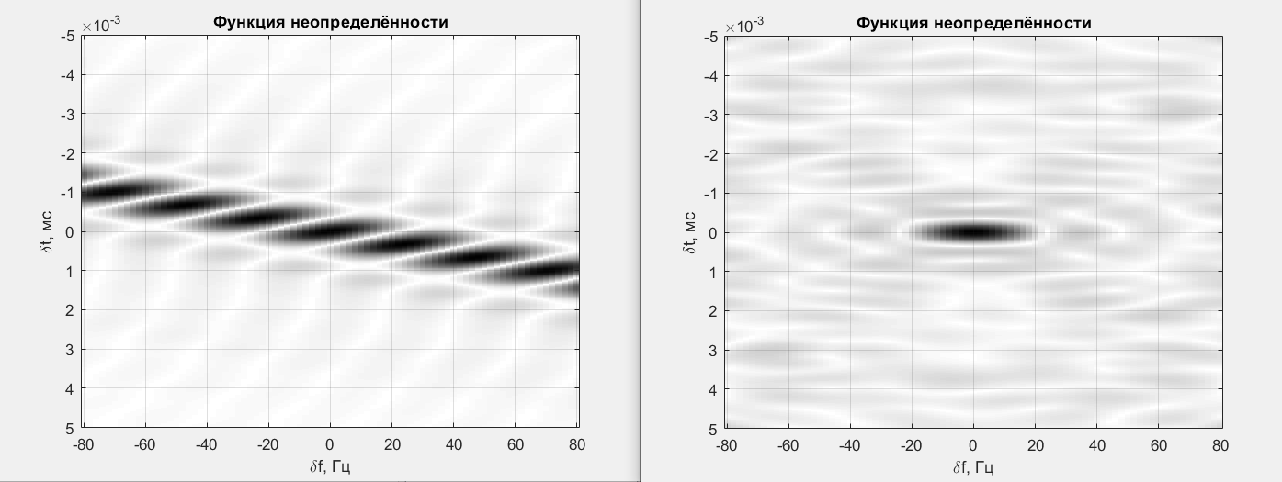

а) б)

Рис. 3.1.

На рис. 3.1. представлены функции неопределённости для последовательностей Задова-Чу (а) и модулированной M-последовательности.

Как видно из графиков, при значительных частотных расстройках в случае использования последовательности Задова-Чу даже несмотря на ошибки по времени, синхро-сигнал может быть принят, в тоже время для М-последовательности возможен «пропуск» сигнала, если его уровень не пройдет заданный порог